Муниципальное автономное учреждение

дополнительного образования детей г. Хабаровска
«Детско-юношеский центр «Поиск»

Методическая разработка
«Рекомендации по проведению первых занятий
в творческих объединениях»
(для педагогов дополнительного образования)

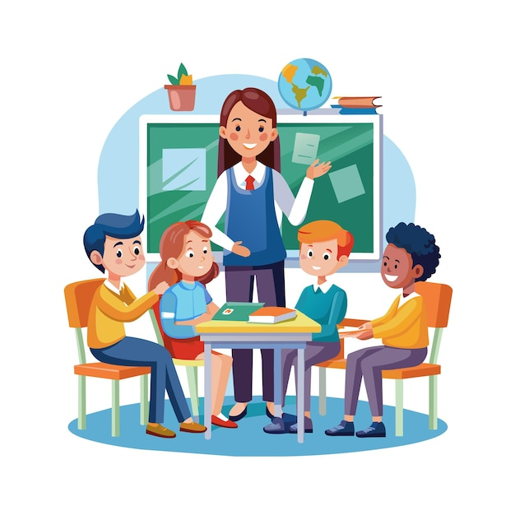

Составитель:
методист Трушина Н.Е.

г. Хабаровск
2026г
Педагоги хорошо знают, что первые встречи с учащимися, первые занятия во многом определяют успех всей дальнейшей работы, формируют стиль взаимоотношений между детьми и педагогами.
В ходе проведения первых занятий педагог решает следующие задачи:
1. Создает у детей положительный настрой на занятия в творческом объединении, вызывает интерес к занятиям и стремление овладеть необходимыми знаниями и умениями.
2. Знакомит обучающихся с программой занятий, правилами работы в творческом объединении, перспективами роста учащихся.
3. Знакомит ребят с Центром, традициями коллектива.
4. Выявляет уровень знаний детей по профилю деятельности творческого объединения.
5. Создает атмосферу доброжелательности, взаимопомощи и взаимной ответственности.
6. Получает информацию о каждом ребёнке, рассказывает о себе.
Одна из основных задач при проведении первых занятий – выявить у ребят уровень знаний и умений, необходимых для работы в творческом объединении. С этой целью педагог может использовать различные приёмы и методики. Например, такие как тестирование, мини – конкурсы, познавательные игры, практические работы, творческие задания. В объединениях декоративно-прикладного искусства можно попросить ребят принести свои поделки и работы.
Также можно провести индивидуальное собеседование с учащимися и их родителями.
Первые занятие с обучающимися можно посвятить знакомству с программой и организацией работы коллектива, затем знакомству друг с другом. Каким может быть примерное содержание беседы педагога с учащимися? Педагогу надо разъяснить цели и задачи образовательной программы, рассказать о том, чем ребята будут заниматься, чему они могут научиться в течение первого года обучения, каких результатов могут добиться при ответственном и творческом отношении к занятиям, каковы этапы овладения мастерством, а также рассказать об участии в конкурсах и выставках.
Педагог может показать ребятам награды коллектива и его членов, отражающие достижения и результаты работы объединения. Педагог может рассказать о выпускниках, которые начинали свой путь в детских коллективах Центра. Педагог знакомит обучающихся с их правами и обязанностями.
Обучающимся среднего и старшего школьного возраста можно предложить сначала самим сформулировать права и обязанности членов творческого объединения, а затем сравнить с памяткой учреждения (Приложение № 1). В беседе с младшими школьниками необходимо выяснить, как ребята понимают значение и смысл какого - либо правила или положения, отдельных слов и понятий. Педагог должен рассказать о требованиях, предъявляемых к внешнему виду, форме одежды, познакомить ребят с расписанием занятий, с необходимостью предупреждать педагога об опоздании или пропуске занятия. Педагог должен также познакомить ребят с правилами организации труда: с требованиями к рабочему месту, к тетради для записей, назвать инструменты и материалы, которые нужно приобрести для занятий. Особое внимание необходимо обратить на соблюдение правил техники безопасности.
В проведении первых занятий творческого объединения могут принять участие выпускники, ребята, занимающиеся второй год или несколько лет.
Рассказ педагога об образовательной программе может сопровождаться показом выставки изделий и творческих работ воспитанников, рисунков, фотографий, слайдов, наград коллектива. Ребята впервые пришли на занятие, они конечно, хотят получить информацию друг о друге, о педагоге. Педагогу рекомендуется использовать различные формы знакомства, которые помогут создать атмосферу непринуждённости и доброжелательности, позволят увидеть в каждом ребенке лучшие качества, помогут каждому выявить способности и интересы. (Приложение №2).
На втором занятии проводится организационное собрание, на котором вырабатываются нормы взаимоотношений в коллективе, распределяются поручения между детьми, выбираются органы самоуправления. Самоуправление в коллективе позволит каждому попробовать себя в роли руководителя и подчиненного, приобрести опыт организаторской работы.
Первая часть включает в себе «стартовую беседу» (разговор педагога с детьми о том, зачем ребята собрались, какие вопросы должны обсудить, каким будет порядок проведения собрания), обсуждение и принятие законов и правил (заповедей) коллектива.
Во второй части проводится формирование микрогрупп и коллективное планирование работы творческого объединения.
Между микрогруппами проводится конкурс на лучшее предложение в план работы, также можно провести конкурс на лучшее название, эмблему, девиз коллектива. Затем проводится «защита» предложений, выбираются наиболее удачные, определяются сроки проведения намеченных мероприятий, создаются советы из 3-5 человек, желающих быть организаторами того или иного мероприятия.
Работу с микрогруппами педагог может использовать и на учебных занятиях в течение учебного года. Особенно эффективна работа с микро группами при применении активных методов и приемов обучения: конкурсы, выполнение коллективных заданий, изготовление коллективных моделей и др. Такая форма работы как сменяемые по группам традиционные поручения, поможет привлечь детей к подготовке проведению занятий, осознать себя помощником педагога и организатором занятия, почувствовать ответственность за его подготовку и проведение.
Вместе с родителями педагог обсуждает образовательную программу, а также участие родителей в ее реализации, планирует совместные дела с детьми, выявляет возможности родителей по оказанию помощи в проведении экскурсий, поездок, в работе по благоустройству учебного помещения и укреплению его материальной базы. Педагог информирует родителей об организации занятий, о правилах работы в объединении, о требованиях к каждому учащемуся, сообщает о проведении дней открытых дверей и открытых занятий, о творческих отчетах коллектива перед родителями.
На родительском собрании может быть выбран совет родителей, который будет организатором совместной работы родителей, педагогов и учащихся.

Список литературы:
1. Бюллетень программно - методических материалов для учреждений дополнительного образования детей (региональный опыт) 2001 №2
2. Дневничок вожатого, Вещенская, 2000
3. Палитра лета/ Сост. Резванова А.А., Поймонова З.И., Поляниченко Е.В., Янченко Т.В. и др. Ростов - на - Дону- Таганрог, 2001
4. Лиханова Л.Г. Социальный педагог, педагог дополнительного образования- Екатеринбург, 1998г.

Приложение № 1
Памятка
«Права и обязанности членов детского объединения»
Учащиеся имеют право на
• Выбор образовательной области, направленности программ, времени их освоения в соответствии со склонностями и способностями;
• Обучение по индивидуальному учебному плану, ускоренный курс обучения;
• Получение дополнительных (в том числе платных) образовательных услуг; • Уважение человеческого достоинства, свободу совести и информации;
• Свободное выражение собственных взглядов и убеждений;
• Свободное посещение мероприятий, не предусмотренных учебным планом; • На всестороннее развитие своих способностей, одарённости и таланта;
• Учащиеся обязаны:
• Выполнять устав Центра;
• Соблюдать правила техники безопасности, санитарии и гигиены;
• Быть дисциплинированными и вежливыми;
• Бережно относится к имуществу;

Приложение № 2
«Давайте познакомимся»
Упражнение и игры на знакомство.
Миксер.
Эта игра на знакомство хорошо подходит для большой аудитории.
Ведущий предлагает присутствующим объединиться по группам в 4 человека, группы формируются по указанному признаку. Например: по цвету глаз, форме причёсок, обуви, цвету одежды и т.д. В сформированной группе все по кругу представляются и завязывают на 5 минут разговор на любую тему. Затем всем предлагается объединиться в группы по другому признаку и попытаться поговорить и т.д. Потом можно предложить всем поиграть в общую игру
Снежный ком
По кругу каждый называет свое имя после предыдущих: первый участник называет свое имя, второй - имя первого и свое, третий - имя первого, второго и свое и т.д. Но в другом случае игра усложняется: помимо своего имени надо назвать и качество ( черту характера), которое тебе подходит и чтобы оно начиналось на первую букву имени, например: Вера - верность; Сергей- смелый…Еще вариант: Назвать имя, на первую букву имени назвать: страну, из которой приехал и животное, на котором приехал.

Приложение № 4
Анкета для родителей
Уважаемые родители!
Ваши ответы на вопросы помогут педагогу лучше узнать вашего ребёнка, его интересы, склонности, осуществлять индивидуальный подход в работе с детьми, создать условия для организации правильных взаимоотношений в коллективе, организовать общение детей и их родителей.
Фамилия, имя, отчество____________________________________________
Образование______________________________________________________
Место работы_____________________________________________________
Домашний и рабочий телефон_______________________________________
Возраст______
1. Фамилия, имя Вашего сына (дочери) _______________________________
2. Ваш сын (дочь) выбрал(а) коллектив по Вашему желанию, по предложению друга (подруги), по собственной инициативе (нужное подчеркнуть)?... ___________________________________________
3. Назовите другие причины выбора коллектива_________________________
4. Что вы ожидаете от занятий Вашего сына (дочери) в творческом объединении?_____________________
5. Как, по Вашему мнению, занятия в коллективе могут повлиять на развитие личности Вашего ребёнка? Чему он доложен научиться в коллективе? ________________________________________________________________
6. Хотели бы Вы сами заниматься с сыном (дочерью) в коллективе?
7. Какие особенности состояния здоровья Вашего сына (дочери) необходимо учитывать педагогу?___________________________________________
8. На какие черты характера Вашего ребёнка педагогу надо обратить внимание: особенности поведения, привычки, склонности?______________
9. Есть ли у него трудности в общении с детьми и взрослыми? ___________
10.Чем любит Ваш сын (дочь) заниматься в свободное время, чем увлекается и интересуется?________________________________________
11. Какими умениями и навыками владеет Ваш сын (дочь)?______________
12. Какую профессию Ваш сын (дочь) хотел(а) бы избрать в будущем?______________________________________________________
13. Какую помощь Вы и члены Вашей семьи могли бы оказать в работе коллектива: познакомить детей с Вашей профессией, организовать встречу с интересным человеком, организовать занятие и т.д.?__________
14. По каким вопросам воспитания и обучения Вам хотелось бы послушать лекцию, получить консультацию?___________________________________

